

Microsoft Software Inventory Analyzer 4.0
Brugervejledning

Indholdsfortegnelse

1. Om denne vejledning 3
1.1. Målgruppe 3
2. Introduktion 3
3. Systemkrav 3
4. MSIA-guide 4
4.1. Trinvis vejledning 4
4.1.1. Velkomstvinduet 4
4.1.2. Scanningsindstillinger 4
4.1.3. Lokal scanning eller netværksscanning 8
4.1.4. Maskinvalgstilstand 11
4.1.5. Valg af computer 13
4.1.6. Valg af produkt 16
4.1.7. Rapportformater 16
4.1.8. Konsolidering af rapporter 18
4.1.9. Bekræftelse af indstillinger 18
4.1.10. Scanning 20
4.1.11. Genscanning 21
4.1.12. Fuldførelse af MSIA-guiden 22
4.1.13. Licensoplysninger 24
4.1.14. Sende feedback eller rapportere et problem 26
5. Rapporter 28
5.1. Oversigtsrapport 28
5.2. Produktoplysningsrapport 30
5.3. Computeroplysningsrapport 31
6. Konsolidering af oversigtsrapporter 31
7. Windows 98, Windows Mellennium – Netværksscanning 32
7.1. Aktivering af tjenesten Fjernadministration 32
7.2. Installation af tjenesten Remote Registry 32
7.3. Logonscript til Windows 98, Millennium Systems 33
7.3.1. Oversigt 33
7.3.2. Brug af logonscript 33
7.3.3. Funktion til oprettelse af logonscript på domænecontroller 34
8. Feedback og support 36

Om denne vejledning
Med denne vejledning kan du på en effektiv måde lære at bruge Microsoft Software Inventory Analyzer (MSIA 4.0).
  - Målgruppe
Den primære målgruppe for denne vejledning er systemadministratorer og tjenesteudbydere af softwarestyring.

Introduktion
Microsoft Software Inventory Analyzer (MSIA) scanner de enkelte arbejdsstationer eller hele computernetværk for Microsoft-softwareprodukter. MSIA opretter rapporter, der indeholder softwaretitler, licenstype og -nummer for de enkelte titler, antallet af installationer for den pågældende titel og hyperlinks til en liste over de scannede computere.

De oplysninger, som MSIA indsamler, er af afgørende betydning for effektiv softwarestyring (SAM) og licensstyring.

Systemkrav

- Den eller de anvendte computere skal opfylde følgende minimumkrav til systemet, hvis MSIA skal fungere optimalt:

Operativsystem | Windows® 98 eller nyere version
CPU-  processor | Pentium III eller nyere version
RAM | 64 MB (128 MB anbefales)
Hukommelse | 20 MB ledig hukommelse (til lagring af rapporter i alle tre formater for ca. 200 computere)
Browser | Internet Explorer 5.0 eller nyere version

- Hvis du forsøger at scanne et netværk ved hjælp af tilstanden Netværksscanning, skal brugeren have administratorrettigheder over det netværk, der skal scannes.

Hvis du forsøger at scanne et netværk, som indeholder pc'er med operativsystemerne Windows 98 eller Windows Millennium, skal du aktivere tjenesterne Fjernadministration og Remote Registry (brug af fjernregistreringsdatabase) for hver pc, du vil scanne.

Bemærk! Hvis du ikke udfører disse funktioner, vises der en fejlmeddelelse, når du forsøger at scanne computere med Windows 98 eller Windows Millennium. Se Windows 98, Millennium - Netværksscanning, hvis du ønsker flere oplysninger.

- 3. Dette program kan du køre på en enkeltstående computer eller på et Microsoft Windows-netværk.

MSIA-guide

MSIA-guiden hjælper dig gennem de enkelte trin i scanningsprocessen. Guiden gør det let at angive scanningstilstanden, de computere, du vil scanne, de produkter, du vil scanne efter, og den type rapporter, du vil oprette. Du kan også gemme indstillingerne, hvis du har planer om at bruge dem igen.

Trinvis vejledning
Hvert trin i MSIA-guiden er beskrevet i underafsnittene nedenfor.

Bemærk! De enkelte trin i guiden kan ændre sig lidt, afhængigt af den scanningstilstand eller de brugerdefinerede indstillinger, du har valgt.

Velkomstvinduet

I velkomstvinduet kan du læse om værktøjets formål.
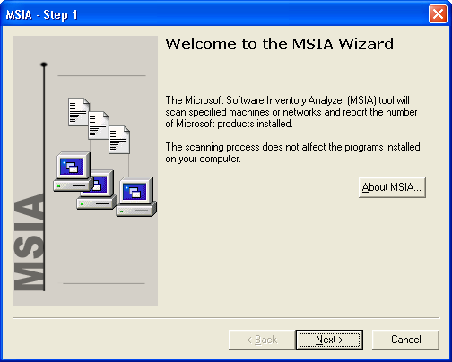

Scanningsindstillinger

Du kan udføre en scanning ved hjælp af MSIA på følgende måder:

- Scanning ved hjælp af guiden (anbefales til en enkelt scanning).
- Scanning ved hjælp af Brugerdefinerede indstillinger (anbefales til hyppige scanninger).

Indstillingen Scanning ved hjælp af guide er markeret som standard.
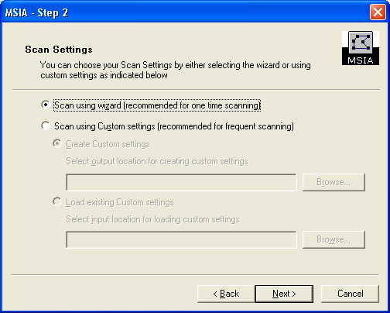

Med filen Brugerdefinerede indstillinger kan du udføre en scanning ved hjælp af kommandolinjen uden at gennemføre hele guiden. Filen Brugerdefinerede indstillinger udfører gentagne scanninger af det samme sæt computere og produkter på en hurtigere og lettere måde.

Hvis du vil angive brugerdefinerede indstillinger, skal du vælge Scanning ved hjælp af brugerdefinerede indstillinger > Opret brugerdefinerede indstillinger. Angiv derefter, hvor du vil gemme filen Brugerdefinerede indstillinger.

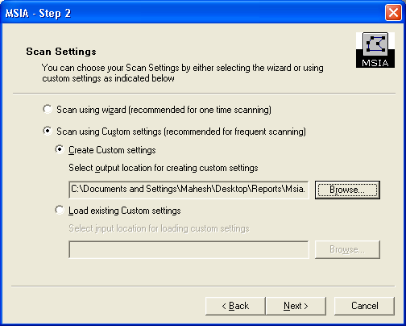

Hvis du vil bruge filen Brugerdefinerede indstillinger, som du tidligere har oprettet, skal du vælge Indlæs eksisterende brugerdefinerede indstillinger.

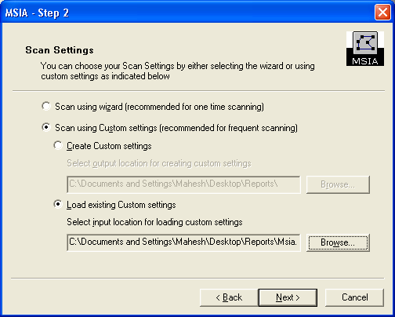

Lokal scanning eller netværksscanning

Du kan bruge MSIA til at scanne en lokal computer eller et Microsoft Windows-netværk. Brug indstillingen Rapportkonsolidering for at konsolidere alle eksisterende rapporter.
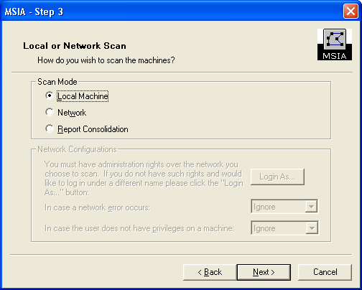
Hvis du vil scanne et netværk, skal du vælge Netværk som scanningstilstand.
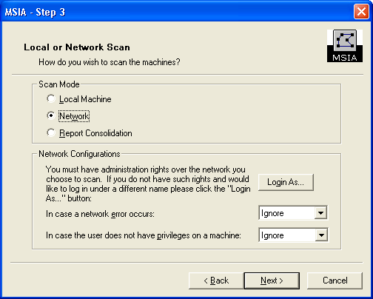

Du skal have administratorrettigheder til det netværk, du vil scanne. Som standard vil MSIA tage det brugernavn og den adgangskode, som du har brugt til at logge på den aktuelle computer.

Bemærk! Mens du angiver de brugerdefinerede indstillinger, er indstillingerne for Netværkskonfigurationer deaktiverede, eftersom logonoplysningerne ikke er gemt i filen Brugerdefinerede indstillinger. Når computerne scannes ved hjælp af filen Brugerdefinerede indstillinger, ignoreres netværksfejl og utilstrækkelige rettigheder, så de tilsvarende computere ikke bliver scannet.

Hvis du ikke har administratorrettigheder og vil logge på med et andet navn, skal du klikke på Log på som. Dialogboksen Log på som vises, og du kan indtaste et andet brugernavn samt en anden adgangskode.

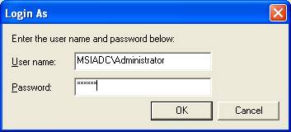

Før scanningen skal du angive, hvilken handling MSIA skal udføre, hvis der opstår en netværksfejl under scanningen. Du kan vælge mellem følgende muligheder:

- Afslut – afslut den aktuelle handling.
- Ignorer – ignorer fejlen, indfør den i loggen, og fortsæt uden at foretage dig noget.
- Spørg – bed om oplysninger, og vent på en reaktion.

Du skal også angive den ønskede handling, hvis der opstår problemer med adgangsrettighederne under en scanning:

- Ignorer – ignorer fejlen, indfør den i loggen, og fortsæt uden at foretage dig noget.
- Spørg – bed om oplysninger, og vent på en reaktion.

Hvis du vælger Rapportkonsolidering, scanner MSIA ingen computere. Programmet konsoliderer i stedet de eksisterende rapporter.

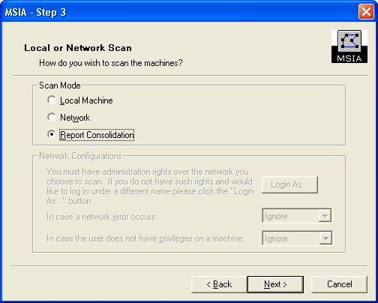

Maskinvalgstilstand

Hvis du udfører en netværksscanning, kan du angive de computere, du vil tage med i scanningen. Du kan vælge mellem følgende muligheder:
- Vælg en eller flere computere fra domænetræet.
- Angiv navnene på de enkelte maskiner.
- Angiv intervallet for IP-adresserne.

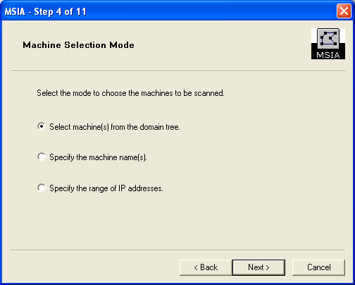

Vælg Vælg computer(e) fra domænetræet for at angive computerne ved at vælge dem i domænetræet. Se, hvordan du gør dette i afsnit 4.1.5.1.

Vælg Angiv navnet på computeren/-erne for at angive computernes og/eller domænernes navne ved at skrive oplysningerne i et tekstfelt.

Vælg Angiv intervallet for IP-adresserne for at angive et interval af IP-adresser, hvis computernavnene ikke er kendte. Det kan tage et stykke tid at finde IP-adresserne, så benyt kun denne indstilling til computere med et stort interval for IP-adresserne.

Valg af computer

Domænetrætilstand
I dette vindue vises hele netværket i en trævisning.
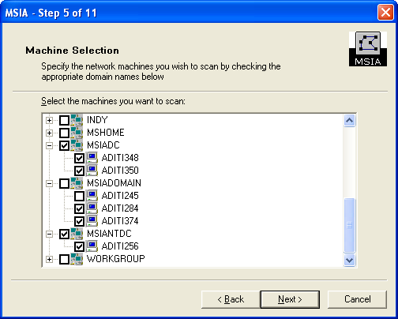
Hvis du vælger et domæne til scanning, omfatter systemet alle computere i domænet sammen med det underordnede domænes computere, hvis det er aktuelt.

Bemærk! Der skal vælges mindst en computer.

Computernavnetilstand

I denne tilstand kan du angive computernavne, domænenavne eller tilmed IP-adresser i tekstfeltet. Computernavnene kan adskilles af semikolon eller kan skrives på særskilte linjer. Denne tilstand er nyttig, når nogle af computerne er skjulte og derfor ikke kan vælges ved hjælp af domænetrætilstanden. Computernavnetilstanden er beregnet til følgende situationer:
- Angivelse af et lille antal computere.
- Når computerne er placeret i forskellige domæner på netværket.
- Ved scanning af alle computere i et bestemt domæne eller en bestemt gruppe.

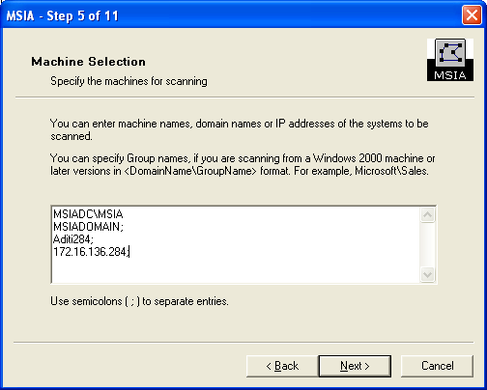

IP-intervaltilstand

Denne tilstand anvendes, når du vil angive computere, som ligger inden for et stort interval af IP-adresser. Brug denne tilstand, når du angiver computere i et stort interval af IP-adresser, eftersom håndteringen af IP-adresseintervallet kan tage et godt stykke tid. Hvis intervallet er for lille, kan det ikke betale sig at benytte denne tilstand på grund af den lange behandling af adresseintervallet.

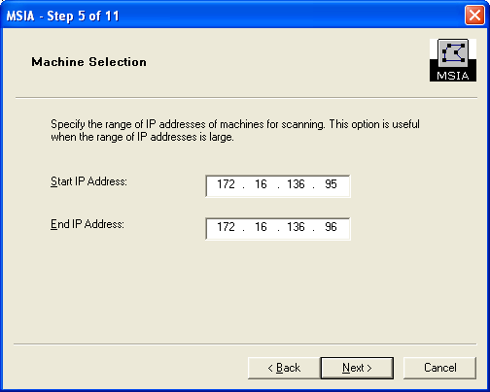

Valg af produkt

I dette vindue kan du vælge de Microsoft-produkter, du ønsker i scanningen. Valg af Medtag service packs i scanning bevirker, at der også scannes efter service packs til alle de produkter, du har valgt.
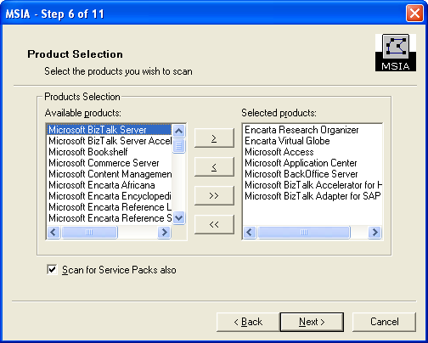
Bemærk! Der skal vælges mindst et produkt til scanningen.

Rapportformater

MSIA opretter rapporter om scanningsresultaterne. I dette vindue kan du vælge formatet til disse rapporter. Du kan vælge tre forskellige rapportformater:

- HTML
- Excel
- Tekst

Angiv, hvor du vil gemme rapporterne i tekstboksen Angiv mappen, hvor rapporter skal gemmes.
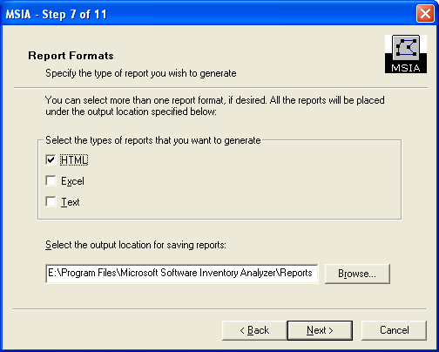
Bemærk! De programmer, der er nødvendige for at oprette og vise rapporterne, skal være installeret på computeren. Microsoft Excel 97 eller en nyere version skal f.eks. være installeret på computeren for at oprette og vise rapporter i Excel-format.

Konsolidering af rapporter

Angiv, hvordan du vil konsolidere rapporterne i dette vindue.
Hvis du vil konsolidere de tidligere rapporter, der er oprettet på den computer, du scanner fra, skal du markere Konsolider oversigtsrapport med foregående rapport.

Hvis du vil konsolidere flere rapporter, som er placeret på forskellige computere, skal du markere Konsolider oversigtsrapport med rapporter oprettet på andre computere. I dette tilfælde skal du angive navnene på de computere, som du vil konsolidere rapporter for.

Bemærk! Hvis du har valgt Rapportkonsolidering i vinduet Lokal scanning eller netværksscanning, bliver indstillingen Konsolider oversigtsrapport med rapporter oprettet på andre computere valgt og deaktiveret. Hvis den computer, der er valgt til scanningen, ikke indeholder rapporter til konsolidering, er indstillingen Konsolider oversigtsrapport med foregående rapport deaktiveret.

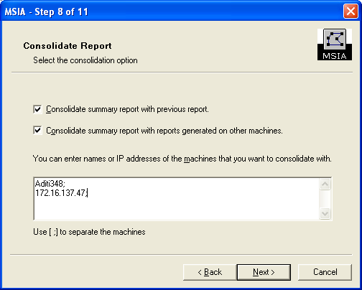

Bekræftelse af indstillinger

Før scanning
Brug dette vindue til at bekræfte indstillingerne for scanningen.

Klik på Scan for at starte scanningen.
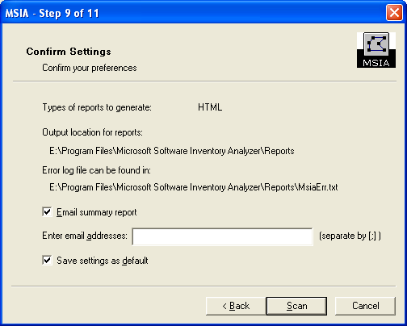

Før oprettelse af filen Brugerdefinerede indstillinger
Brug dette vindue, når du vil bekræfte indstillingerne til oprettelse af filen Brugerdefinerede indstillinger.

Klik på Opret for at oprette filen Brugerdefinerede indstillinger.

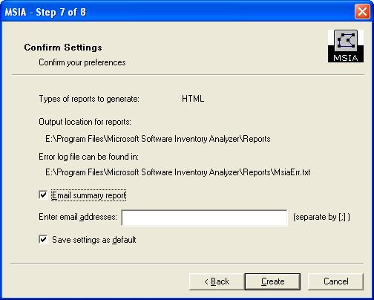

Scanning

I dette vindue vises det omtrentlige forløb af scanningen.

Hvis du scanner i tilstanden Lokal computer, angiver linjen scanningens forløb. Navnet på den mappe, der scannes, vises under statuslinjen.

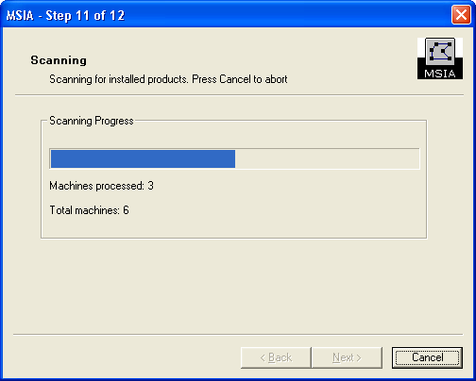

Hvis du scanner i netværkstilstand, giver statuslinjen et grafisk billede af forløbet.

Scannede computere viser enten antallet af scannede computere eller det antal computere, der er valgt til konsolidering af rapporter.

Computere i alt viser det samlede antal computere, der er valgt til scanning, og antallet af computere, der er scannet tidligere med henblik på konsolidering af rapporterne på det system, som du kører den aktuelle scanning fra.

Genscanning
Hvis MSIA ikke kan scanne en eller flere computere, vises vinduet Scan igen.

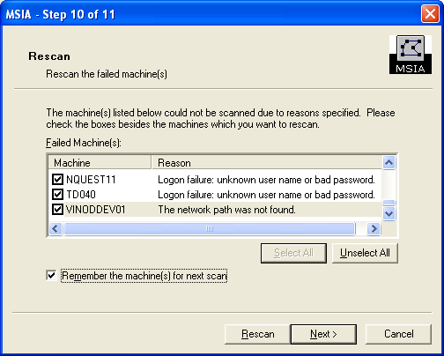

I vinduet vises de computere, som ikke er blevet scannet, samt årsagerne til, at scanningen ikke blev udført. Du kan scanne disse computere igen fra dette vindue. Vælg computerne ved at markere afkrydsningsfeltet ved siden af computernavnet, og klik derefter på Scan igen. Ellers kan du klikke på Næste for at fortsætte uden at scanne de computere, der ikke kunne scannes i første forsøg.

Hvis du vil gemme listen over computere, der ikke kunne scannes, skal du vælge dem ved hjælp af afkrydsningsfelterne og derefter markere Husk computeren/-erne til næste scanning. Denne indstilling gør det muligt at scanne de valgte computere næste gang, du kører MSIA.

Fuldendelse af MSIA-guiden

Vinduet vises, når scanningen er fuldført. Hvis du har markeret afkrydsningsfeltet Vis rapporter nu, kan du se rapporterne, efter at du har klikket på knappen Afslut.

Klik på knappen Licens for at angive oplysninger om antallet af licenser, du har købt til de installerede produkter. Se afsnittet licensoplysninger.

Bemærk! Klik på Afslut for at gemme indstillingerne for scanning. Knapperne Tilbage og Annuller er deaktiverede i dette vindue.
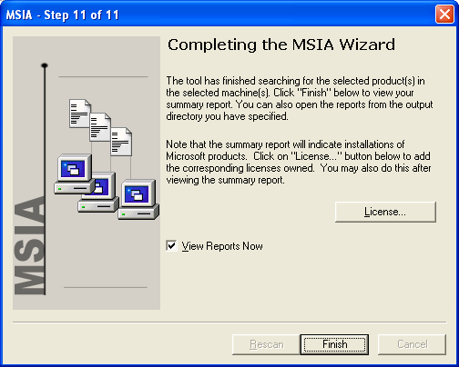

Fuldendt oprettelse af filen Brugerdefinerede indstillinger
Dette vindue vises til sidst i oprettelsesprocessen for filen Brugerdefinerede indstillinger.

Bemærk! Klik på Afslut for at gemme indstillingerne. Knapperne Tilbage og Annuller er deaktiverede i dette vindue.
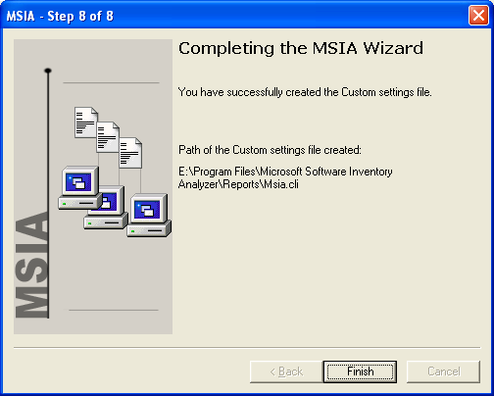

Licensoplysninger

Du kan åbne dette vindue fra vinduet Afslutter MSIA-guiden. Her kan du angive eller opdatere licensoplysninger for alle de produkter, der er scannet af værktøjet. De oplysninger, du angiver, bliver gemt til senere brug.

På listen Produkter vises de produkter, der blev fundet under scanningen. Når du vælger et produkt, vises de aktuelle licensoplysninger i den tilsvarende redigeringsboks i højre side af vinduet. Tilpas oplysningerne efter behov. Den samlede licens for et bestemt produkt vises i boksen I alt.

Bemærk! Det er frivilligt at angive licensoplysninger, og oplysningerne behandles fortroligt. De oplysninger, du angiver i MSIA, overføres ikke til Microsoft Corporation og er ikke tilgængelige for andre personer. Når du angiver de rette oplysninger, kan du sammenligne antallet af licenser, som er fundet af MSIA, med det antal licenser, du har købt for hver softwaretitel. Resultatet af denne sammenligning vises i oversigtsrapporten (se afsnit 4.1).

Hvis du ikke vælger at angive licensoplysninger i dette trin, vises der ingen licensoplysninger i afsnittet Licensoplysninger i oversigtsrapporten.

Hvis du vil have hjælp til at angive licensoplysninger, finder du en beskrivelse for de enkelte licenstyper nedenfor:

Der er allerede installeret OEM-licenser (OEM – Original Equipment Manufacturer) på nye pc'er, når du køber dem. Normalt er operativsystemerne udstyret med en OEM-licens ved købet. Derudover kan der være installeret programmer som f.eks. Microsoft Office på den nye pc som en del af købet.
Full Packaged Product (FPP) eller licenser i detailhandel købes hos en almindelig forretning i en vakuumindpakning. Denne type licenser installerer du normalt selv eller får en servicetekniker til at installere for dig.
Åbne licenser købes af små og mellemstore virksomheder via Open License Program.
Udvalgte licenser købes af små og mellemstore virksomheder via Open License Program.
Virksomhedslicenser købes af store virksomheder via en virksomhedsaftale eller et virksomhedsabonnement.

Brug kategorien for andre licenser til at få vist andre typer licenser.

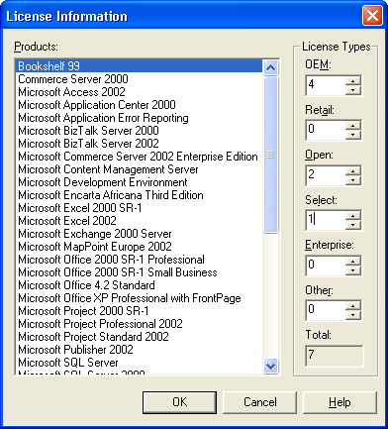

Sende feedback eller rapportere et problem

Vi vil gerne vide, hvad du mener. Du kan sende feedback eller rapportere et problem om MSIA ved hjælp af hyperlinket Send feedback eller rapporter et problem i MSIA HTML-oversigtsrapporten.

Når du klikker på dette hyperlink, startes guiden Send feedback, og du kan anføre din feedback eller beskrive problemet.

Angiv kontaktoplysningerne i vinduet Send feedback: Firmaoplysninger.
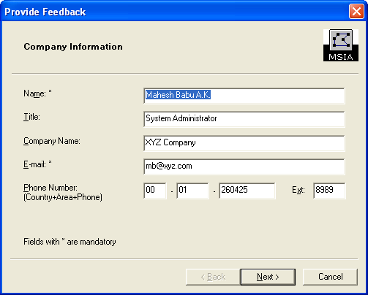
Beskriv problemet i vinduet Send feedback: Scanningsoplysninger.
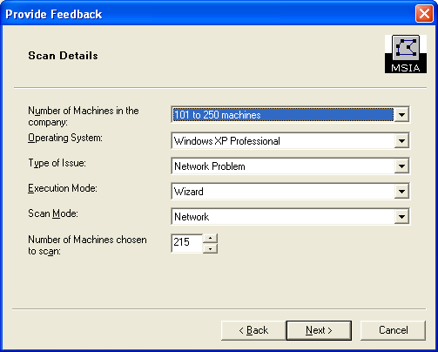
I vinduet Send feedback kan du tilknytte enhver fejloplysning, der er oprettet under scanningen.

Filen Uoverensstemmelse.txt indeholder detaljerede oplysninger om de produkter, der er fundet ved scanningen, men ikke stemmer overens med de produktoplysninger, der findes i MSIA-databasen.

Filen MSIA_detaljeret_log.txt indeholder detaljerede logoplysninger, som er oprettet under en scanning. Denne log indeholder fejl- og/eller statusopdateringsoplysninger (de mest almindelige fejl skyldes netværksfejl eller fejl i adgangen til fjernregistreringsdatabasen). Disse oplysninger gør det lettere for supportteknikerne at analysere problemet nøjagtigt og besvare forespørgsler hurtigere.

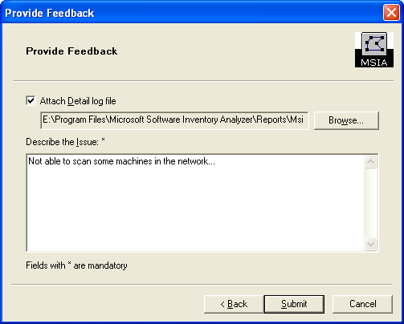
Angiv eventuelle supplerende oplysninger i den viste tekstboks, og klik derefter på Send for at sende dataene til vores supportteknikere.

Andre metoder til at sende feedback
Du kan også åbne vinduerne for Send feedback ved at klikke på filen Feedback.dlg i rapportmappen. Du kan også sende en e-mail til msiahelp@microsoft.com.

Rapporter

Oversigtsrapport
Følgende er et eksempel på en oversigtsrapport i HTML-format.
Oversigtsrapporten indeholder hyperlinks til oplysninger, herunder antallet af scannede computere, fejlloggen samt listen over de scannede computere.

HTML-oversigtsrapporten indeholder også hyperlinks til tilføjelse eller opdatering af licensoplysninger, oprettelse af feedback eller rapportering af et problem og ofte stillede spørgsmål om MSIA.

Hvert produktnavn i rapporten fungerer også som et hyperlink til Produktoplysningsrapporten. Produktoplysningsrapporten indeholder en liste over de computere, hvor det pågældende produkt blev fundet i scanningen. Alle computere, der er anført i produktoplysningsrapporten, fungerer som et hyperlink til Computeroplysningsrapporten. Computeroplysningsrapporten indeholder detaljerede oplysninger om alle produkter, som blev fundet på den pågældende computer som følge af scanningen.
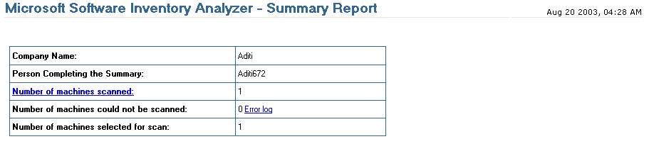
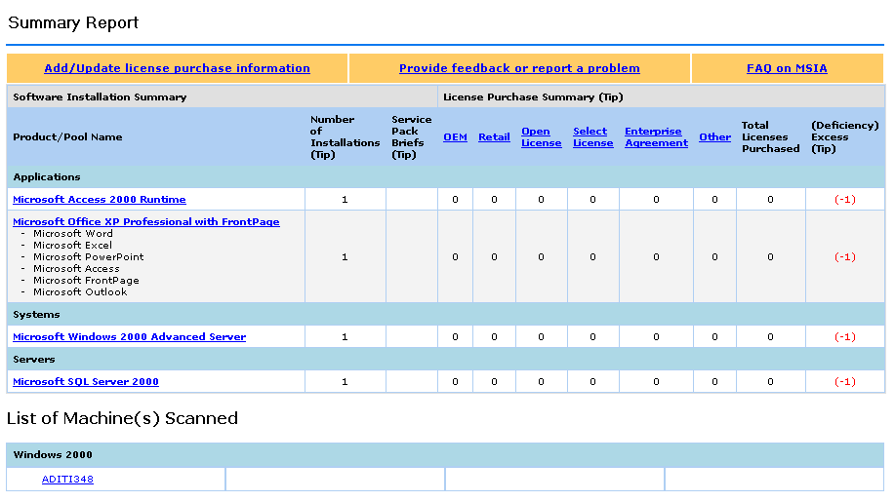

Produktoplysningsrapport

Du kan åbne produktoplysningsrapporten ved at klikke på et hyperlink til et produkt i oversigtsrapporten. Produktoplysningsrapporten indeholder en liste over produkter, foruden at den viser alle de computere, hvor de enkelte produkter er installeret (ifølge scanning). Hvert computernavn, som er anført under de enkelte produkter, fungerer også som et hyperlink til oplysningsrapporten for den pågældende computer.
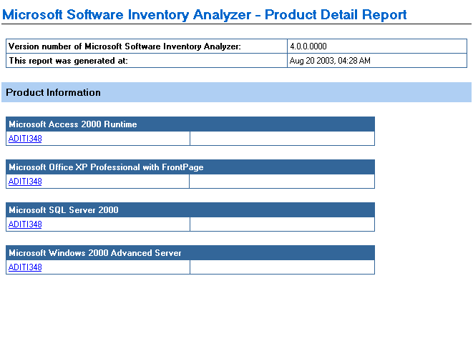

Computeroplysningsrapport
Du kan åbne Computeroplysningsrapporten ved at klikke på hyperlinket til en computer i oversigtsrapporten eller produktoplysningsrapporten. Denne rapport viser alle de produkter, der blev fundet ved scanningen af den pågældende computer.
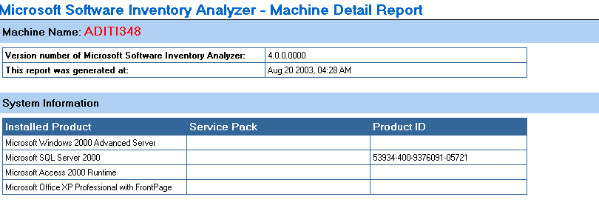

Konsolidering af oversigtsrapporter

Med MSIA 2.1 eller nyere versioner kan du flette oversigtsrapporter. I korte træk fungerer det således:

- Opret en oversigtsrapport ved at køre en netværksscanning eller en lokal scanning.
- Kør en scanning for yderligere computere, som ikke indgik i den tidligere scanning fra den samme computer.
- Konsolider den sidste rapport ved hjælp af den forrige.

Bemærk! Undgå at slette eller flytte MSIA-rapportfiler manuelt.

Med MSIA 3.1 eller nyere versioner kan du konsolidere rapporter fra flere computere. Konsolideringen af flere rapporter fungerer således:

- Opret oversigtsrapporter på forskellige computere, f.eks. computer A og computer B.
- Kør derefter MSIA 3.1 på computer C.
- Vælg Rapportkonsolidering i vinduet Lokal eller netværkstilstand.
- Angiv computer A og B, adskilt af et semikolon, i guidevinduet Rapportkonsolidering.
- Den oprettede oversigtsrapport indeholder de konsoliderede oplysninger fra computer A og B.

Windows 98, Windows Millennium – Netværksscanning

MSIA kan scanne Windows 98-computere, hvis tjenesten Remote Registry er installeret og aktiveret.

Aktivering af tjenesten Fjernadministration

- Klik på Start > Indstillinger > Kontrolpanel, og dobbeltklik derefter på Netværk.
- Klik på Fil- og udskriftsdeling. Marker både afkrydsningsfeltet Andre brugere skal have adgang til mine filer og Andre brugere skal kunne udskrive til min(e) printer(e), og klik derefter på OK.
- Dobbeltklik på Adgangskoder i Kontrolpanel.
- Marker afkrydsningsfeltet Aktiver fjernadministration på serveren under fanen Fjernadministration.
- Angiv en adgangskode for Fjernadministration, og klik derefter på OK.

Bemærk! Hvis du benytter sikkerhed på brugerniveau, bliver der ikke vist en dialogboks til angivelse af adgangskode. Du kan i stedet føje brugere til listen ved at klikke på Tilføj.

Installation af tjenesten Remote Registry (brug af fjernregistreringsdatabase)

Hvis du vil installere tjenesten Remote Registry, skal du benytte sikkerhed på brugerniveau og aktivere indstillingen Fjernadministration.

Sådan installeres tjenesten Remote Registry:

Bemærk! Hvis du allerede anvender sikkerhed på brugerniveau, skal du springe over trin 1, 2 og 3.

- Klik på Start, peg på Indstillinger, klik på Kontrolpanel, og dobbeltklik derefter på Netværk.
- Klik på Adgangskontrol på brugerniveau på fanen Adgangskontrol.
- Klik på OK.
- Dobbeltklik på Netværk i Kontrolpanel.
- Klik på Tilføj, klik på Tjeneste, klik på Tilføj, og klik derefter på Har diskette/cd.
- Skriv stien Tools\Reskit\Netadmin\Remotereg på cd-rom'en til Windows 98 i boksen Kopier producentens filer fra. Klik derefter på OK.

Når Microsoft-tjenesten Remote Registry er føjet til listen over installerede komponenter, skal du klikke på OK og genstarte computeren, når den spørger om det.

Logonscript til Windows 98, Millennium-systemer

Logonscriptet til Windows 98 indgår i MSIA 3.0 og gør det lettere for brugeren at aktivere brug af fjernregistreringsdatabase og fjernadministration. Med denne funktion kan du konfigurere Windows 98-systemer på afstand, når du vil aktivere fjernnetværksscanning.

Oversigt

MSIA anvendes til at oprette en opgørelse over Microsoft-produkter på lokal- og fjernsystemer i et netværk. MSIA kan køre på revisionssystemer og hente lageroplysninger over fjernsystemer ved at oprette forbindelse til dem. Det kræver særlige rettigheder og den rette konfiguration for at få adgang til fjernsystemet.

Tjenesterne Remote Registry og Fjernadministration er som standard aktiveret på Windows NT- og Windows 2000-systemer. Når der anvendes Windows 98- og Windows Millennium-systemer, er tjenesterne ikke aktiverede som standard, men skal aktiveres manuelt. Denne proces blev udført manuelt i MSIA 2.0. Aktiveringen af tjenesterne Remote Registry og Fjernadministration bliver automatisk udført i MSIA 3.0 og nyere versioner ved hjælp af et logonscript, som kan køres på destinationssystemer (Windows 98).

Brug af logonscript

Hvis du vil aktivere tjenesterne Remote Registry og Fjernadministration, skal du oprette en række poster i registreringsdatabasen ved at kopiere de krævede filer til destinationssystemet (Windows 98). Det kan du gøre ved at køre et logonscript på Windows 98-systemer. Kun domænebrugere kan logge på destinationssystemet (Windows 98). Logonscriptet er en batchfil, der er placeret i NETLOGON-stien på domænecontrolleren. Den køres på destinationssystemet (Windows 98), hvor en domænebruger logger på domænet på det destinationssystem, som domæneadministratoren har angivet logonscriptet for.

Når du vil oprette logonscriptet på domænecontrolleren, skal du kopiere de krævede filer til den delte NETLOGON-mappe i domænecontrolleren. Når du vil udføre denne handling, skal du bruge batchfilen DCLogonScriptSetup.bat i mappen ForWin98 i installationsbiblioteket for MSIA. Denne batchfil kræver to parametre: stien til den delte NETLOGON-mappe og navnet på domænecontrollercomputeren. Denne batchfil placerer alle nødvendige filer i den delte NETLOGON-mappe.

Domæneadministratoren skal angive logonscriptet i egenskaberne for den enkelte bruger. Denne handling udføres på domænecontrollercomputeren ved hjælp af Administration (Fælles). Når brugeren logger på domænet fra Windows 98-computeren, køres batchfilen på destinationscomputeren (Windows 98). Alle nødvendige poster i registreringsdatabasen oprettes, og de nødvendige filer bliver kopieret til destinationssystemet (Windows 98).

Funktion til oprettelse af logonscript på domænecontroller

Til Windows 2000-servere

Sådan kopierer du filer til logonscriptet:

  - Kør installationsprogrammet til MSIA 3.0 eller nyere. Derefter installerer du de krævede filer til logonscriptet.
  - Åbn menuen Start, og vælg Programmer > Administration > Computeradministration.
  - Under Computeradministration (lokal) > Systemværktøjer > Delte mapper > Shares finder du en post til NETLOGON under kolonnen Delt mappe. Noter den delte sti, der er angivet for NETLOGON. (Du kan dobbeltklikke på NETLOGON for at åbne vinduet for egenskaberne).
  - Åbn kommandovinduet fra menuen Start (Start > Kør).
  - Gå til mappen ForWin98 under installationsbiblioteket for MSIA.
  - Kør filen DCLogonScriptSetup.bat med den delte NETLOGON-sti (angivet i trin 3) som den første parameter og navnet på domænecontrollercomputeren som den anden parameter, sådan som det er vist nedenfor:

DCLogonScriptSetup.bat <delt NETLOGON-sti> <computernavn>

  - Hvis du kører ovennævnte batchfil på en domænecontroller med et andet sprog end engelsk, skal du angive yderligere en parameter for navnet på domæneadministratorgruppen (svarende til indstillingen for Domæneadministrator).

DCLogonScriptSetup.bat <delt NETLOGON-sti> <computernavn> <domæneadministratorgruppe>

Bemærk! Når du kører filen DCLogonScriptSetup.bat, opretter du en anden batchfil ved navnet MSIALogon98.bat. Denne batchfil kopieres sammen med andre filer til den delte mappe NETLOGON. MSIALogon98.bat fungerer som batchfil for logonscriptet. Mens logonscriptet køres, bliver de nødvendige filer kopieret til Windows 98-computeren. Hvis du vil kopiere disse filer, skal du tilknytte et drev på Windows 98-computeren til det delte NETLOGON-drev på domænecontrolleren.

Drevbogstavet er som standard angivet som drev "r:" i filen DCLogonScriptSetup.bat. Du kan ændre dette drevnavn til ethvert andet drevbogstav (bortset fra de bogstaver, der er forbeholdt operativsystemet og andre enheder). Du kan gøre det ved at redigere filen DCLogonScriptSetup.bat og ændre drevet på følgende måde i filen:

Set DCDrive=r:

Konfiguration af logonscript for brugere

- Åbn menuen Start, og gå til Programmer >Administration > Active Directory-brugere og computere.
- Udvid domænenavntræet, og klik derefter på Brugere.
- Vælg en eksisterende bruger af domænet, eller opret en ny bruger.
- Højreklik på brugernavnet, og klik på Egenskaber.
- Vælg fanen Profil i vinduet Egenskaber.
- Angiv filnavnet for logonscriptet som MSIALogon98.bat i tekstboksen Logonscript.
- Klik på OK for at gemme indstillingerne.
- Luk konsolvinduet Active Directory-brugere og -computere.

Til Windows NT-servere

Sådan kopieres filer til logonscriptet:
- Kør MSIA-installationsprogrammet for at installere de nødvendige filer til MSIA.
- Åbn menuen Start, og gå til Programmer > Administration (Fælles) > Serverstyring.
- Vælg navnet på domænecontrollercomputeren blandt de anførte computere.
- Vælg Computer > Delte mapper i menulinjen.
- Der vises en post for NETLOGON under kolonnen Delt mappe. Noter den delte sti, der er angivet for NETLOGON.
- Åbn kommandovinduet fra menuen Start (Start → Kør).
- Gå til mappen ForWin98 under installationsbiblioteket for MSIA.
- Kør filen DCLogonScriptSetup.bat med den delte NETLOGON-sti (angivet i trin 3) som den første parameter og navnet på domænecontrollercomputeren som den anden parameter, sådan som det er vist nedenfor:
DCLogonScriptSetup.bat <delt NETLOGON-sti> <computernavn>
- Hvis du kører ovennævnte batchfil på en domænecontroller med et andet sprog end engelsk, skal du angive yderligere en parameter for navnet på domæneadministratorgruppen (svarende til indstillingen for Domæneadministrator).

DCLogonScriptSetup.bat <delt NETLOGON-sti> <computernavn> <domæneadministratorgruppe>

Bemærk! Når du kører filen DCLogonScriptSetup.bat, oprettes en anden batchfil ved navnet MSIALogon98.bat. Denne batchfil kopieres sammen med andre filer til den delte mappe NETLOGON. MSIALogon98.bat fungerer som batchfil for logonscriptet. Mens logonscriptet køres, kopieres de nødvendige filer til Windows 98-computeren. Hvis du vil kopiere disse filer, skal du tilknytte et drev på Windows 98-computeren til det delte NETLOGON-drev på domænecontrolleren.

Drevbogstavet er som standard angivet som drev "r:" i filen DCLogonScriptSetup.bat. Du kan ændre dette drevnavn til ethvert andet drevbogstav (bortset fra de bogstaver, der er forbeholdt operativsystemer og andre enheder). Du kan gøre det ved at redigere filen DCLogonScriptSetup.bat og ændre drevet på følgende måde i filen:

Set DCDrive=r:

Konfiguration af logonscript for brugere

- Åbn menuen Start, og gå til Programmer > Administration (Fælles) > Brugerstyring til domæner.
- Vælg den bruger, du vil aktivere logonscriptet for, på listen over brugere.
- Gå til menuen Bruger, og vælg Egenskaber.
- Klik på Profil i vinduet Egenskaber.
- Angiv filnavnet for logonscriptet som MSIALogon98.bat i tekstboksen Logonscriptnavn.
- Klik på OK for at gemme indstillingerne.
- Luk konsolvinduet Brugerstyring til domæner.

Feedback og support
Hvis du vil sende spørgsmål eller feedback om Microsoft Software Inventory Analyzer eller denne brugervejledning, kan du sende en e-mail til: msiahelp@microsoft.com.

